
สถานีตำรวจภูธรนครชัยศรี
จังหวัดนครปฐม
โทร. 0 3422 7529
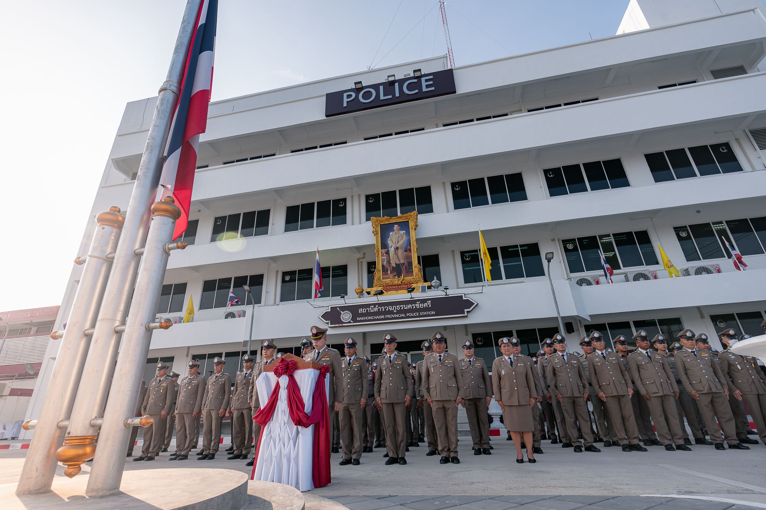

ประจำเดือน ตุลาคม 2567
รายงานการปฏิบัติราชการ
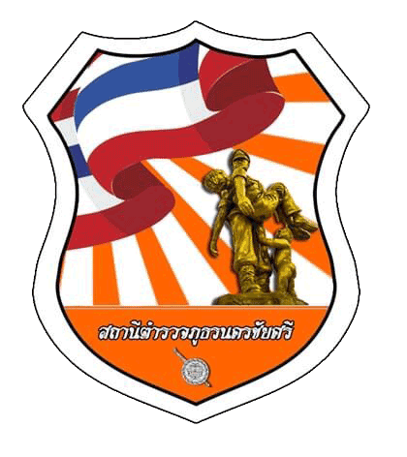
รายงานการปฏิบัติราชการงานสอบสวน

1. อัตรากำลังและการปฏิบัติหน้าที่
ตำแหน่ง | อัตราอนุญาต | คนครอง | ขาด | หมายเหตุ
รอง ผกก. (สอบสวน) | ๒ | ๑ | ๑
สว. (สอบสวน) | ๓ | ๓ | -
สว.สอบสวน (หัวหน้างานคดี) | ๑ | ๑ | -
รอง สว. (สอบสวน) | ๑๑ | ๓ | ๘
มาช่วยราชการ |  | ๑
รวม | ๑๗ | ๘ | ๙

2. สถิติคดีอาญา 4 กลุ่ม ประจำเดือน ตุลาคม 2567
ประเภทความผิด | เกิด | จับ | ผู้ต้องหา | หมายเหตุ
กลุ่มที่ 1 ความผิดเกี่ยวกับชีวิต ร่างกาย และเพศ
- ทำร้ายร่างกายฯ | ๒ | ๒ | ๒
- ข่มขืนกระทำชำเราฯ | ๑ | ๑ | ๑
กลุ่มที่ 2 ความผิดเกี่ยวกับทรัพย์ | ๔ | ๔ | ๕
กลุ่มที่ 3 ความผิดพิเศษ | - | - | -
กลุ่มที่ 4 ความผิดรัฐเป็นผู้เสียหาย | ๔๕ |  | ๔๘
- ยาเสพติด | ๓๕ |  | ๓๕
- อาวุธปืน (มีทะเบียน) | ๓ |  | ๓
- พ.ร.บ.การพนันฯ | ๒ |  | ๕
- พ.ร.บ. คนเข้าเมืองฯ | ๕ |  | ๕

3. สถิติคดีจราจร ประจำเดือน ตุลาคม 2567
รับแจ้ง (คดี) | ผู้บาดเจ็บ | ผู้เสียชีวิต
๑ | ๑ | -

4.ตรวจสอบเหตุถูกยิงด้วยอาวุธปืนไม่ทราบขนาด

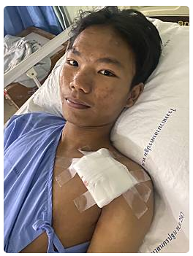

พนักงานสอบสวนได้รับแจ้งจากโรงพยาบาลนครปฐมว่า มีผู้ได้รับบาดเจ็บถูกยิงด้วยอาวุธปืน เข้ารักษาพยาบาลที่ รพ.นครปฐม เหตุเกิดท้องที่ สภ.นครชัยศรี พนักงานสอบสวนพร้อมด้วยเจ้าหน้าที่ตำรวจสืบสวนได้ไปสอบสวนผู้บาดเจ็บที่โรงพยาบาลแล้วทราบว่า ตามวันเวลาและสถานที่เกิดเหตุ วันที่ ๔ ตุลาคม ๒๕๖๗ เวลาประมาณ ๒๓.๔๕ น. ขณะขณะผู้เสียหายกับเพื่อนจำนวน ๕ คน ใช้รถจักรยายนต์เป็นยานพานะจำนวน ๒ คัน ได้ออกจากบ้านพักที่ อ.เมืองนครปฐม จ.นครปฐม ขับรถเล่นมาตามถนนเพชรเกษม มุ่งหน้า อ.นครชัยศรี จ.นครปฐม และเมื่อขับรถเที่ยวเล่นมาถึงทางเบี่ยงซ้ายจากถนนเพชรเกษมเบี่ยงซ้ายเข้าถนนบรมชนนีนั้น ได้พบกับกลุ่มวัยรุ่นประมาณ ๑๐ คน ใช้รถจักรยานยนต์ ประมาณ ๕ คัน เป็นยานพาหนะ และกลุ่มวัยรุ่นดังกล่าวได้ขับรถจักรยานยนต์ไล่ติดตามทำร้ายผู้เสียหายกับพวก และคนในกลุ่มวัยรุ่นดังกล่าวได้ใช้อาวุธปืนไม่ทราบขนาดยิงใส่ผู้เสียหายกับพวก ทำให้กระสุนดังกล่าวถูกที่ไหล่ซ้ายซ้ายของผู้เสียหายจำนวน ๑ นัด เป็นเหตุให้ผู้เสียหายได้รับบาดเจ็บ ผู้เสียหายกับพวกจึงขับรถหลบหนี และเข้ารักษาพยาบาลที่ รพ.นครปฐม พนักงานสอบสวนได้ร่วมกับเวรสืบสวนสอบสวนปากคำผู้เสียหายเบื้องต้นที่ รพ.นครปฐมแล้ว เบื้องต้นยังไม่ทราบว่าผู้ก่อเหตุเป็นผู้ใด และเจ้าหน้าที่ตำรวจตำรวจสืบสวนจะได้ทำการสืบสวนหาตัวคนร้ายมาดำเนินคดีต่อไป

